メンバーTODO管理システム

プロジェクト機能概要書
項目 | 内容
プロジェクト名 | todo-app
作成日 | 2026-03-11
グループ | com.forgeon

1. システム概要
メンバーとTODO（タスク）を一元管理するWebアプリケーション。
チーム内のメンバー登録・権限管理と、TODOの作成・割り当て・進捗管理を提供する。

2. 技術スタック
分類 | 技術 | バージョン
フレームワーク | Spring Boot | 4.0.1
言語 | Java | 21
テンプレートエンジン | Thymeleaf | —
認証・認可 | Spring Security | 6系
O/Rマッパー | MyBatis | 4.0.1
データベース | PostgreSQL | —
DBマイグレーション | Flyway | —
ビルドツール | Gradle | —
その他 | Lombok, Bean Validation | —

3. システムアーキテクチャ

プレゼンテーション層
├─ View Controller（画面表示）
│ ├─ AuthViewController（ログイン・メニュー）
│ ├─ MemberViewController（メンバーCRUD）
│ └─ TodoViewController（TODO CRUD）
└─ API Controller（JSON返却）
├─ MemberApiController（メンバー検索・ソート）
└─ TodoApiController（TODO検索・ソート）
セキュリティ層
├─ SecurityConfig (認証・認可設定)
├─ CustomUserDetails (ユーザー情報拡張)
├─ TodoSecurity (TODO編集権限判定)
└─ UserDetailsServiceImpl (認証ユーザー取得)
ビジネス層
├─ MemberService (メンバー業務ロジック)
└─ TodoService (TODO業務ロジック)
データアクセス層
├─ MemberMapper (.java + .xml)
└─ TodoMapper (.java + .xml)
データベース
└─ PostgreSQL (Flyway マイグレーション)

4. 機能一覧

4.1 認証機能
機能ID | 機能名 | 概要
AUTH-01 | ログイン | ユーザー名・パスワードによるフォーム認証
AUTH-02 | ログアウト | セッション無効化・ログイン画面へリダイレクト
AUTH-03 | メニュー表示 | ログイン後のトップ画面

4.2 メンバー管理機能
機能ID | 機能名 | 概要
MBR-01 | メンバー一覧表示 | 全メンバーのリスト表示（全項目の検索・ソート対応）
MBR-02 | メンバー登録 | ユーザー名・メールアドレス・パスワード・権限・備考を入力して新規登録
MBR-03 | メンバー詳細表示 | 個別メンバーの詳細情報を表示
MBR-04 | メンバー編集 | 既存メンバー情報の更新（パスワードは任意）
MBR-05 | メンバー削除 | 論理削除（確認画面あり）。自身を削除した場合はログアウト

4.3 TODO管理機能
機能ID | 機能名 | 概要
TODO-01 | TODO一覧表示 | 全TODOのリスト表示（全項目の検索・ソート対応）
TODO-02 | TODO登録 | TODO名・担当者(複数選択可・任意)・優先度・期限・分類・内容を入力して新規登録
TODO-03 | TODO詳細表示 | 個別TODOの詳細情報を表示（担当者リンク付き）
TODO-04 | TODO編集 | 既存TODO情報の更新（権限による編集制限あり）
TODO-05 | TODO削除 | 論理削除（確認画面あり。関連する担当者割り当ても同時に論理削除）

4.4 横断機能
・・・システム全体で共通して利用される機能。
機能ID | 機能名 | 概要
CROSS-01 | 検索フィルター | 一覧画面のカラムごとの部分一致検索
CROSS-02 | ソート | テーブルヘッダーをクリックで昇順/降順切り替え  ※辞書順で並び替え
CROSS-03 | バリデーション | 入力フォームのサーバーサイドバリデーション（Bean Validation）
CROSS-04 | 共通ヘッダー/フッター | 全画面共通のナビゲーションバー・ログアウトボタン

5. 画面遷移図
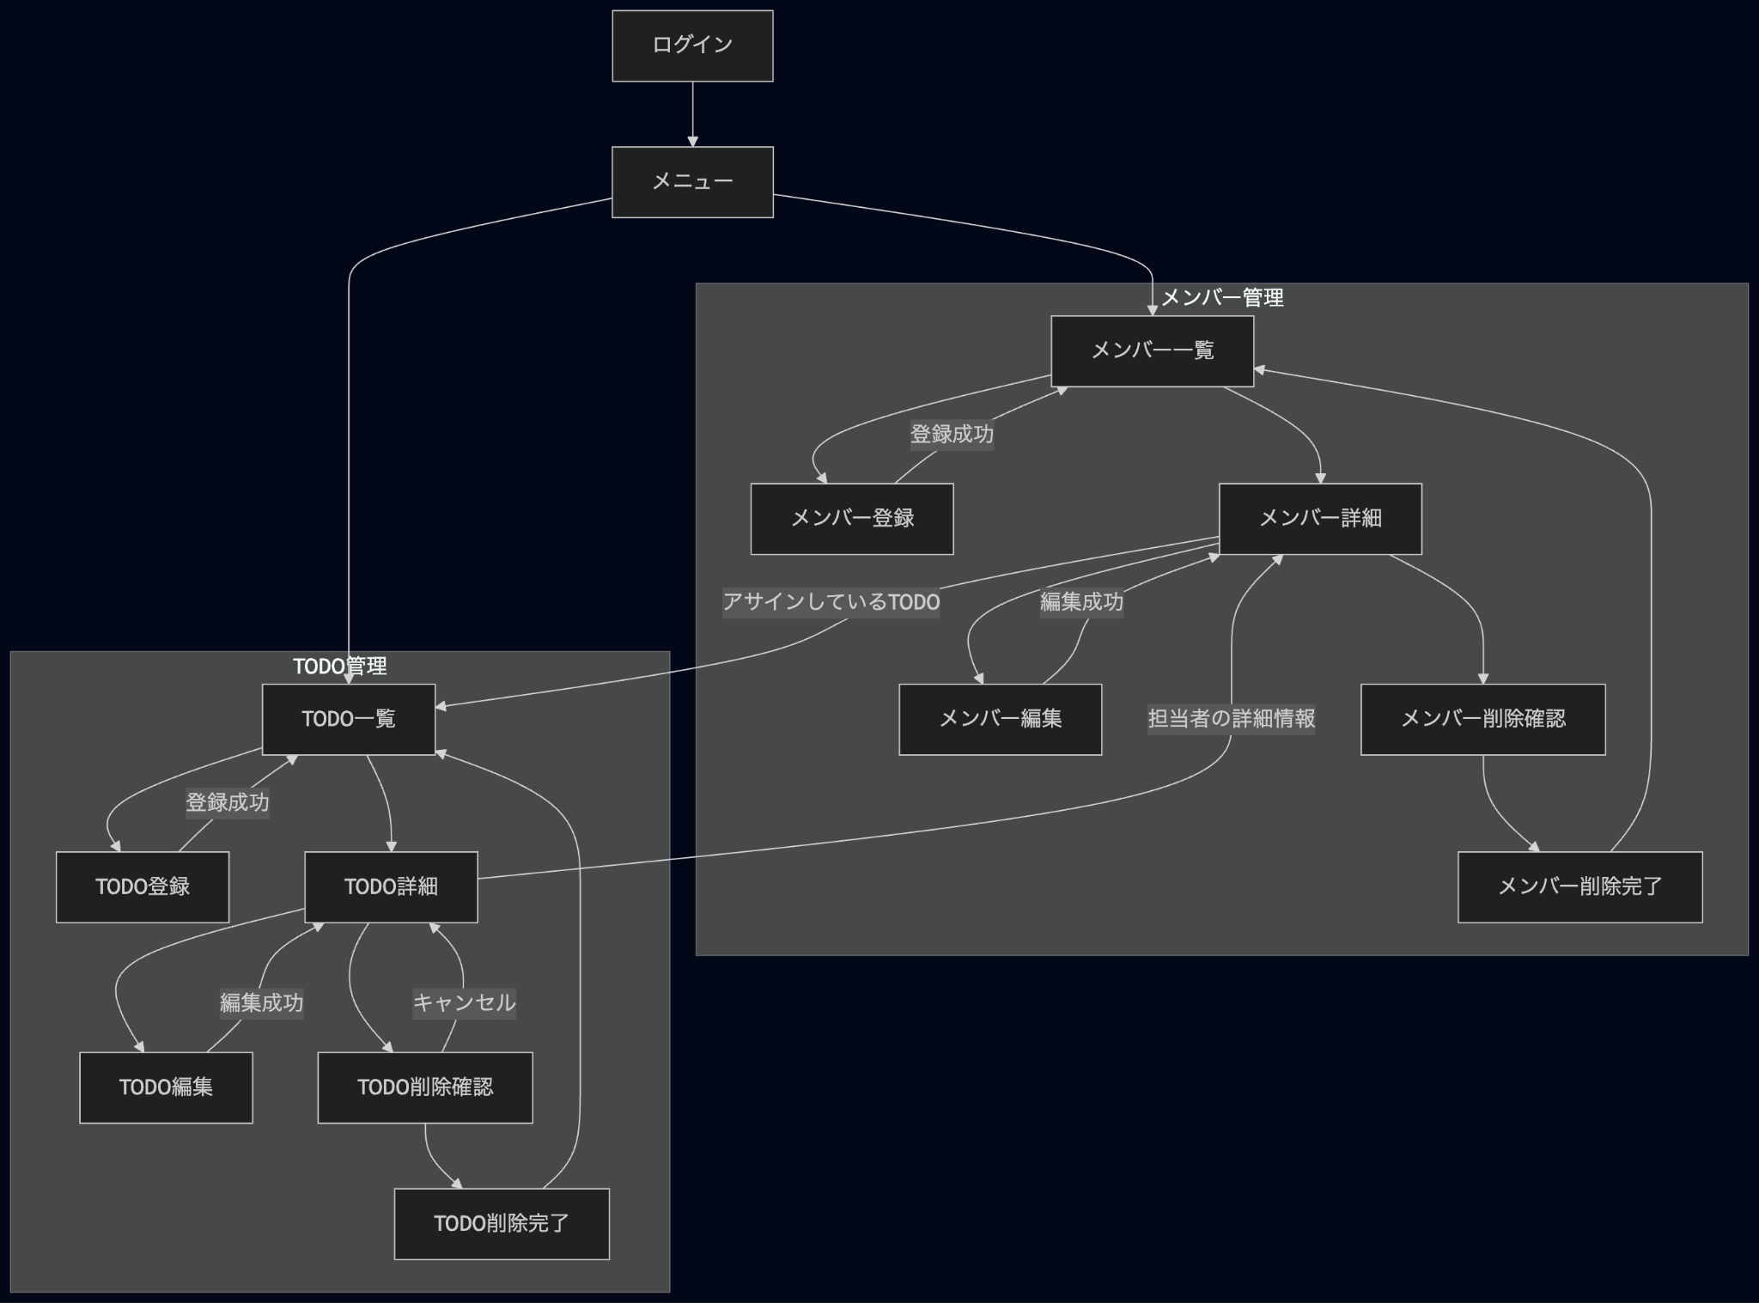
※権限による分岐と基本的な分岐は省略しています。

6. ロール・権限体系

ロール | 表示名 | メンバー編集 | メンバー削除 | TODO閲覧 | TODO編集/削除
ADMIN | 管理者 | ◯（全メンバー） | ◯（全メンバー） | ◯ | ◯（全TODO）
TODO_ADMIN | TODO管理者 | ◯（自分のみ） | ◯（自分のみ） | ◯ | ◯（全TODO）
MEMBER | メンバー | ◯（自分のみ） | ◯（自分のみ） | ◯ | ◯（アサイン済みのみ）
権限判定ロジック: TodoSecurity.canEdit() メソッドにて、ADMIN / TODO_ADMIN ロールの場合はすべてのTODOを編集可能。MEMBERロールの場合は、自分がアサインされているTODOのみ編集・削除可能。
※TODO管理者とメンバーの権限の場合、自身のメンバー編集について、権限の編集はできないように設計している。
7. データモデル概要
テーブル | 概要 | 主な関連
members | メンバー情報（ユーザーアカウント） | —
todos | TODO（タスク）情報 | —
todo_assignments | メンバー⇄TODO の多対多関連（中間テーブル） | members, todos
全テーブルに論理削除用カラム（deleted_flg, deleted_at, deleted_by）と監査情報カラム（created_at/by, updated_at/by）を設ける。

8. 外部接続・環境情報
項目 | 値
DB接続先 | jdbc:postgresql://localhost:5432/todo_app_db
DBユーザー | root
DBドライバー | org.postgresql.Driver
Flywayマイグレーション | classpath:db/migration
MyBatisマッパー | classpath*:mapper/**/*.xml
パスワードハッシュ | BCrypt

